Presseinformation

Große Investitionen in den RAFI-Standort Berg

Im Rahmen seiner Wachstumsstrategie RAFI investiert einen hohen zweistelligen Millionenbetrag in die umfassende Sanierung und energetische Modernisierung seines Unternehmenssitz in Berg bei Ravensburg.
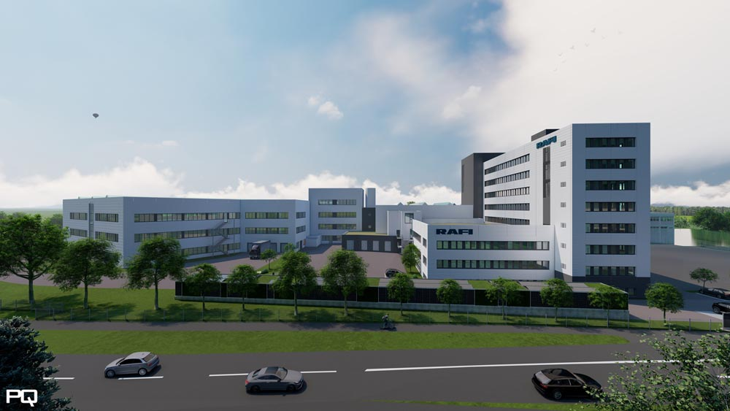
Bild 1: Die Unternehmenszentrale der RAFI Group am Standort Berg nach der umfassenden Modernisierung (Computergrafik).

Während der insgesamt drei Jahre dauernden Bauarbeiten erhalten die Firmengebäude sukzessive neue Dachflächen, Fassaden und Fensterfronten. Der Baubeginn am 9-stöckigen Hochhaus (A-Gebäude) ist für das Frühjahr 2022 geplant. Die umfassenden Modernisierungsmaßnahmen, mit denen RAFI zu den Klimaschutzzielen der Europäischen Union und der Bundesrepublik Deutschland beitragen will, führen nach bauphysikalischen Prognosen zu Energieeinsparungen von bis zu 45% und einer CO₂₋Reduzierung von 340 Tonnen pro Jahr.
„Die Investitionen im hohen zweistelligen Millionenbereich sind ein klares Bekenntnis zum Standort Oberschwaben“, erklärt Dr. Lothar Seybold, CEO der RAFI Group. „Die baulichen Maßnahmen verdeutlichen den Markterfolg von RAFI in den vergangenen Jahren und dass unsere Wachstumsstrategie in vollem Umfang aufgeht.“ Lothar Arnold, CFO der RAFI Group, bekräftigt: „Für unsere Beschäftigten sind die Investitionen ein deutliches Signal, dass sie mit RAFI einen krisenfesten, investitionsfreudigen und langfristig agierenden Arbeitgeber haben.“

Bilder: | RAFI-Laengsansicht | Zeichen: | 1.251
Dateiname: | 202202004_pm_RAFI-Investitionen_Berg | Datum: | 16.02.2022

Über die RAFI Group
Das im Jahr 1900 gegründete Unternehmen entwickelt und produziert elektromechanische Bauelemente und Systeme für die Mensch-Maschine-Kommunikation. Dazu gehören Taster, Schalter, Touchscreens und Bediensysteme sowie elektronische Baugruppen. RAFI-Produkte werden eingesetzt in der Automation und Medizintechnik, im Maschinen- und Anlagenbau, in Straßen- und Schienenfahrzeugen, in Haushaltsgeräten sowie in der Telekommunikation. Die RAFI Group agiert weltweit mit über 2.000 Mitarbeitern an Standorten in Deutschland, Europa, China und den USA und ist seit 2020 im Besitz der US-amerikanischen Investmentgesellschaft Oaktree. Der Hauptsitz der RAFI-Firmengruppe befindet sich in Berg bei Ravensburg.

Kontakt:  RAFI Group  Artur Krug  Ravensburger Straße 128-134  88276 Berg  Tel.: 0751 89-1307  E-Mail: artur.krug@rafi-group.com  Internet: www.rafi-group.com |  | gii die Presse-Agentur GmbH  Immanuelkirchstraße 12  10405 Berlin  Tel.: 030 53 89 65-0  E-Mail: info@gii.de  Internet: www.gii.de

